- Coordinación estratégica con la Comisión de Género para la formulación, aplicación, seguimiento y evaluación de la Política de Igualdad de Género.
Sesiones de la Comisión de Género en 2017:

7 y 8 marzo
3 de abril
26 de julio
16 de agosto
13 de septiembre
17 de octubre
25 de noviembre
12 diciembre

- Coordinación con los ámbitos responsables de incluir la perspectiva de género dentro de las acciones institucionales (Unidades de Capacitación, Departamento, Secciones entre otros)

- Revisión de todos los PAOs que en el 2016 incluyeron el “uso del lenguaje inclusivo” en sus sentencias, documentos y materiales. Se contactó a todas las oficinas que así lo señalaron para dar seguimiento a la forma en que se aplicó esa acción o si no logró cumplirse.

- Se solicitó a todas las unidades de capacitación y a la Escuela judicial la remisión de sus informes de trabajo respecto a la inclusión de la perspectiva de género en su oferta formativa

- Desarrollo de estrategias y o actividades de sensibilización y capacitación en materia de género y acceso a la justicia para el personal (institucional, interinstitucional y población civil)
- Se realizaron 8 talleres denominados “Caja de herramientas para la integración laboral de personas LGBTI en: Heredia (21 personas; 16mujeres y 5 hombres), 3 en San José (56 personas; 32 mujeres y 24 hombres), Limón (15 personas; 8 mujeres y 7 hombres), Pérez Zeledón (19 personas; 13 mujeres y 6 hombres), Turrialba (16 personas; 9 mujeres y 7 hombres), Santa Cruz (14 personas; 10 mujeres y 4 hombres. Total: 141 personas; 88 mujeres y 53 hombres.
- 4 Talleres sobre acoso sexual callejero a personal de Juzgados Contravencionales de distintos circuitos judiciales del país: ICJSJ 21 de marzo; 15 participantes (12 mujeres y 3 hombres) 18 abril ICJSJ 18 participantes (13 mujeres y 5 hombres) 7 julio ICJ de Alajuela; 12 participantes (6 mujeres y 6 hombres) 21 de septiembre, Circuito Judicial de Nicoya; 17 participantes ( 13 mujeres y 4 hombres)
- 2 talleres sobre “Hostigamiento Sexual en el trabajo” a personal del Departamento Financiero contable. 25 de octubre participaron 13 mujeres y 20 hombres.
- Charla a personal de la Oficina Atención Protección a Víctimas y de Fiscalía adjunta de crimen organizado sobre género y políticas institucionales. Total de 15 personas.
- Conferencia sobre “Matrimonio Igualitario” con la participación del abogado estadounidense Evan Wolfson. Auditorio del OJ, 10 de noviembre asistieron 68 personas; 32 mujeres y 36 hombres.
- Talleres sobre “Acoso sexual en espacios públicos” dirigido a personal de distintos circuitos judiciales que laboran en juzgados contravencionales: San José. 21 de marzo, participaron 12 mujeres y 3 hombres; 18 abril, San José participaron 13 mujeres y 5 hombres; 7 julio, ICJ Alajuela participaron 6 mujeres y 6 hombres; 21 de septiembre Nicoya participaron 13 mujeres y 4 hombres.
- Charla sobre igualdad de género, diversidad y discriminación en la Universidad La Salle.
- Taller “Herramientas para una parentalidad positiva”, 3 agosto participaron 13 mujeres y 18 hombres.
- Taller Proyecto LPVCM, 04 de mayo, dirigido a: Juzgado de Violencia Doméstica Alajuela; Fiscalía Alajuela, Fiscalía Heredia, Juzgado Violencia Doméstica Heredia, Juzgados Contravencionales de San Isidro, Santo Domingo y San Rafael. Participantes: 41 mujeres y 11 hombres
- Taller Proyecto LPVCM, 12 de mayo, dirigido a: Juzgados de Violencia Doméstica y Fiscalías de Hatillo, ICJ de San José, II CJ de San José, Desamparados, Puriscal, y Oficina de Atención y Protección a la Víctima. Participantes: 17 mujeres y 11 hombres
- Taller Proyecto LPVCM, dirigido a: Juzgados de Violencia Doméstica, Juzgados Contravencionales y Fiscalías de Cartago, La unión, Tarrazú, Turrialba, Paraíso, y Oficina de Atención y Protección a la Víctima. Participantes: 26 mujeres y 13 hombres
- Taller Proyecto LPVCM, 23 de mayo, dirigido a: Juzgados de Violencia Doméstica, Juzgados Contravencionales, OIJ y Fiscalías de Limón, Matina, Bribrí, y Oficina de Atención y Protección a la Víctima. Participantes: 14 mujeres y 6 hombres.
- Taller Proyecto LPVCM, 30 de mayo, dirigido a: Juzgados de Violencia Doméstica, Juzgados Contravencionales, OIJ y Fiscalías de Siquirres, Pococí y Guápiles, y Oficina de Atención y Protección a la Víctima. Participantes: 16 mujeres y 8 hombre.
- Capacitación Día Nacional de la Salud Masculina, 02 de junio. Participantes: 10 hombres
- Taller Proyecto LPVCM, 04 de junio, Nicoya, dirigido a: Juzgados de Violencia Doméstica, Juzgados Contravencionales, OIJ, Fiscalías, Oficina de Atención y Protección a la Víctima, Juzgados Penales y Tribunales Penales, y Fuerza Pública de: Nicoya, Hojancha, Nandayure y Santa Cruz. Participantes: 32 mujeres y 11 hombres
- Taller Proyecto LPVCM, 06 de junio, Liberia. Dirigido a: Juzgados de Violencia Doméstica, Juzgados Contravencionales, OIJ, Fiscalías, Oficina de Atención y Protección a la Víctima, Juzgados Penales y Tribunales Penales, y Fuerza Pública de: Liberia, Cañas, La Cruz. Participantes: 34 mujeres y 15 hombres.
- Taller Proyecto LPVCM, 05 de septiembre, Golfito, dirigido: Juzgados de Violencia Doméstica, Juzgados Contravencionales, OIJ, Fiscalías, Oficina de Atención y Protección a la Víctima, Juzgados Penales y Tribunales Penales, y Fuerza Pública de: Corredores, Golfito, Coto Brus. Participantes: 26 mujeres y 15 hombres
- Taller Proyecto LPVCM, 18 de septiembre, Sarapiquí, dirigido a: Juzgados de Violencia Doméstica, Juzgados Contravencionales, OIJ, Fiscalías, Oficina de Atención y Protección a la Víctima, Juzgados Penales y Tribunales Penales, y Fuerza Pública de: Sarapiquí. Participantes: 7 mujeres y 9 hombres
- Taller Proyecto LPVCM, 25 de septiembre, Puntarenas, dirigido a: Juzgados de Violencia Doméstica, Juzgados Contravencionales, OIJ, Fiscalías, Oficina de Atención y Protección a la Víctima, Juzgados Penales y Tribunales Penales, y Fuerza Pública de: Puntarenas, Esparza, Cóbano, Miramar, Garabito, Parrita, Monteverde. Participantes: 26 mujeres y 9 hombres
- Taller Proyecto LPVCM, dirigido a circuitos judicial de Pérez Zeledón, Buenos Aires y Osa, 24 de octubre 2017. Pérez Zeledón.Participantes: 4 hombres, 10 mujeres.
- Taller Proyecto LPVCM, dirigido a circuitos judicial de San Carlos, Los Chiles, Upala, Guatuso, 28 de noviembre 2017, Ciudad Quesada. Participantes: 30 mujeres, 17 hombres
- Taller de Información, Sensibilización y Coordinación para la Ejecución del Programa de ERRVV en los lugares. Tema: Programa Equipos de Respuesta Rápida para la Atención Integral a Víctimas de Violación y Delitos Sexuales. Población meta: personal de la CCSS y Poder Judicial
27 marzo Alajuela, 31 marzo Quepos, 04 de abril San Carlos, 28 de abril Liberia, 02 de mayo Pérez Zelédón, 05 de Mayo Cartago, 08 de mayo Pococi, 12 de mayo Puntarenas, 22 de mayo Limón.
- Cinco Talleres de capacitación en el marco del Programa de Equipos de Respuesta Rápida para la Atención a Víctimas de Violación en los nuevos lugares, tras la firma del Adendum: cinco talleres en las localidades de: Pococi: 44 personas (31 Mujeres / 13 Hombres), Pérez Zeledón: 44 personas (32 Mujeres / 12 Hombres), Turrialba: 40 personas ( 26 mujeres / 14 hombres), Limón: 54 personas. (34 mujeres / 20 hombres).
- Charla sobre “Género y acoso sexual” a bomberos de Barrio Luján (27 febrero)
- Charla a personal del Tribunal Supremo de Elecciones sobre “Género y acceso a la justicia”. La experiencia del Poder Judicial. (17 febrero)
- Taller sobre “Género y Derechos Humanos” a personal de seguridad del Ministerio de Justicia y de Migración y extranjería. (9 y 23 de marzo).
- Conferencia en coordinación con el TSE y la UNA, “Género y Acceso a la Justicia en el Poder Judicial”, para Funcionarios y funcionarias del TSE, 17 de febrero de 2017

- Revisión de versión beta del curso “Género, un camino hacia la igualdad” con personal del subproceso de gestión de de la capacitación.

- Revisión de guión del curso “Uso del lenguaje inclusivo en el Poder Judicial” junto con Escuela Judicial y Gestión de la Capacitación.
- Revisión de guión de curso sobre derechos humanos de las personas LGBTI, junto con gestión de la capacitación.
- Acompañamiento en la implementación de la Unidad de Género y Acceso a la justicia del OIJ y en algunas de las tareas realizadas.

- Análisis de informe “Inversión en género 2016” que remite al presupuesto destinado por el Poder Judicial a la atención de las distintas formas de violencia y discriminación a solicitud de la Dirección de Planificación.

- Revisión de encuesta sobre percepción del servicio que se prestó a personas demandantes por hostigamiento sexual.

- Diseño Curricular de los talleres del Programa de Equipos de Respuesta Rápida para la Atención Integral a Víctimas de Violación y Delitos Sexuales”.

- Estudio sobre las Plataformas Integradas de Servicios de Atención a la Víctima (PISAV), actualmente en funcionamiento y etapa de implementación.

- Elaboración de una propuesta “Catalogó de proyectos STGAJ”.

- Revisión y aprobación de las campañas de divulgación sobre: acoso sexual en espacios públicos; cámaras de Gesell, lactancia materna, ley de relaciones impropias, colectivo hombres por la igualdad. Población meta: personal judicial de todos los circuitos
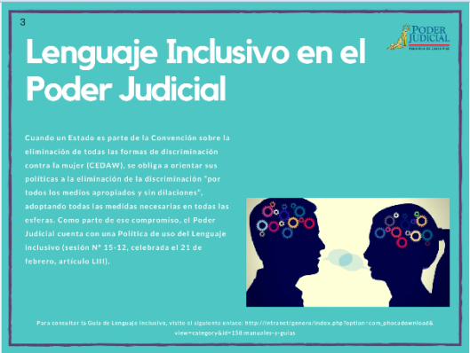

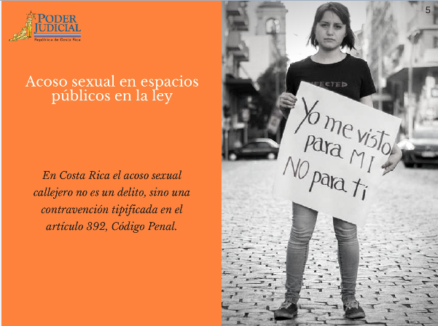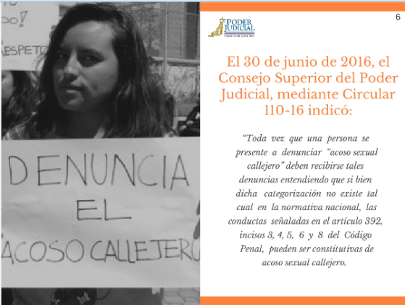

- Se elaboró y divulgó campaña sobre derechos humanos de las personas de la comunidad LGBTI y la política institucional.
- Elaboración de guión, revisión de productos a contratación de spots sobre acoso sexual en espacios públicos y Ley de relaciones impropias junto con Observatorio y Unidad de Acceso a la Justicia.
- Elaboración y revisión del cuadernillo sobre “Violencia de Género Contra las Mujeres”, como material de apoyo para capacitación

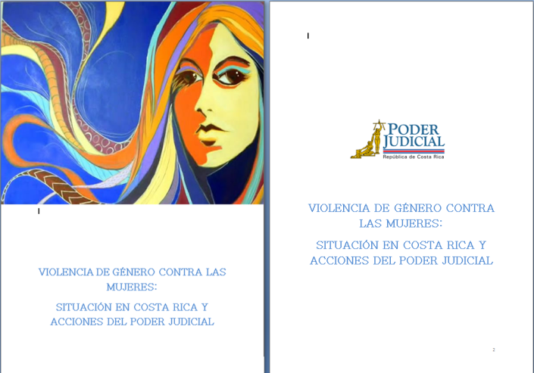

- Campaña Mujeres y Educación Superior

- Campaña Recomendaciones CEDAW

- Brochure LPVCM, Modelo de Intervención Conjunta Delitos Sexuales
- Elaboración de Material para capacitación sobre los CLAIS

- Campaña masiva sobre el Programa de Equipos de Respuesta para la Atención Integral a Víctimas de Violación y delitos sexuales, por medio de capsulas informáticas, cuñas radiales, y videos cortos información, divulgación de servicios y sensibilización en el tema de violencia contra las mujeres, específicamente delitos sexuales. Por intranet y redes sociales institucionales. Diseño y elaboración de material Informativo (folletos y Banners).
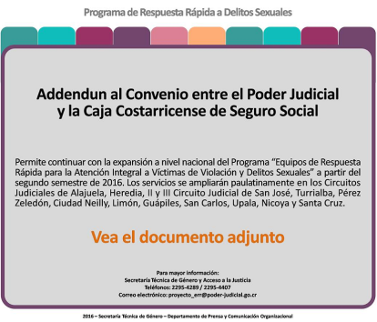

- Diseño y Confección de un Poster, en coordinación con el Departamento de Diseño Grafico de la Escuela Judicial para participar en Orlando, la Florida, en la End Violence Against Women International (EVAWI), sobre técnicas innovadoras, enfoques únicos y prácticas prometedores en la respuesta a los crímenes de violencia contra las mujeres.

- Comisión de Relaciones Laborales (24 de junio fecha en que venció periodo de nombramiento).

- Consejo Editorial de la Escuela Judicial

- Participación en Sistema Unificado de Medición Estadística de la Violencia Contra la Mujer

- Participación Comisión de Acceso a la Justicia

- Grupo de trabajo: Cámaras de Gesell.
Integrado por jefa del departamento de TS y Ps, la Fiscal Adjunta de Asuntos de Género y la Secretaría.
Realizadas 6 reuniones
Definida y divulgada por intranet de campaña sobre uso de Cámara de Gesell, una por semestre.
Remisión vía correo del Manual de uso de Cámara de Gesell. Rediseño de la plantilla de reporte de uso
Elaboración y análisis de informes sobre uso de Cámaras de Gesell a nivel nacional del 2016.

- Colectivo de hombres por la igualdad de género del Poder Judicial.
6Reuniones ordinarias del grupo y ejecución de acuerdos.
Revisión de cápsulas de campañas sobre prevención del Cáncer de próstata.

- Subcomisión contra la discriminación por orientación sexual e identidad de género.
Todas las actividades de la subcomisión son organizadas y ejecutadas desde la secretaría.
Reuniones ordinarias 8 de la subcomisión y seguimiento acuerdos
Se mantiene actualizada la página web de la subcomisión.
Se realizaron 6 talleres denominados “Caja de herramientas para la integración laboral de personas LGBTI impartidos por el consultor Manuel Abarca.
Reuniones de trabajo, revisión de documentos y materiales, facilitadora en de los talleres 4 de realizados para informar al personal a cargo de la propuesta que se está construyendo para la atención de las denunciantes de violencia de pareja penalizada.
Conferencia sobre “Matrimonio Civil Igualitario”. Auditorio OIJ. 10 de noviembre

- Participación en la Red de Unidades de Género del Sector Público

- Grupo de Trabajo Programa de Equipos de Respuesta Rápida para la Atención Integral a Víctimas de Violación
Coordinación, análisis de informes, nudos críticos y discusión de casos en relación con la atención que se brinda a las víctimas de violación. Participantes: Jefaturas de Medicina Legal, Ciencias Forenses, Bioquímica, Trabajo Social, Fiscalía Asuntos de Género y Violencia Doméstica, OIJ, OAPVD, Fiscalía Penal Juvenil, CCSS.
Producto: acciones para mejorar el servicio. Adendum al convenio, cooperación internacional

- Sub Comisión contra el Hostigamiento Sexual del Poder Judicial (coordinación y ejecución de acuerdos)
01 de febrero (Unidad de Género OIJ, 08:30 a.m.)
26 de abril (Unidad de Género OIJ, 08:30 a.m.)
09 de agosto (Unidad de Género OIJ, 08:30 a.m.)
04 de octubre (Unidad de Género OIJ, 08:30 a.m.)
06 de diciembre (ILANUD, 08:30 a.m.)

- Comités de Género: se programaron visitas a los comités de género existentes con el objetivo de analizar el trabajo realizado, actualizar la información sobre integrantes, incorporar nuevas personas, informar sobre proyectos, acciones, de la secretaría de género: 10 de julio, Comité de Género Turrialba; 22 de agosto, Comité de Género Limón; 28 de agosto, II Circuito Judicial de San José; 7 de septiembre, comité de Heredia; 12 de septiembre, comité Pérez Zeledón; 13 octubre comité de Golfito; 7 de noviembre comité Santa Cruz, Guanacaste.
Se gestionó la participación de los Comités en la Cátedra Virtual Justicia y Género: “Ciberacoso y transmisión de imágenes no consentidas “sexting”. Nuevas conductas de violencia contra las mujeres”, lo cual se realizó por medio de video conferencia.

- Grupo de trabajo para la puesta en marcha del plan de trabajo sobre mejora en los procesos de investigación en delitos de la LPVcM.
- Definición de contenidos y metodología para talleres
- Revisión de la Guía de actuación fiscal, del modelo de trabajo que se emplearía en Fiscalías y Juzgados.
- Instructora en los talleres realizados durante el primer semestre.

- Grupo de trabajo sobre la Política “Uso del Lenguaje Inclusivo” y su plan de acción.
Seguimiento a la política aprobada por Consejo Superior
Seguimiento al sitio web
Elaboración junta con la Escuela Judicial del curso virtual sobre lenguaje inclusivo, revisión y aprobación de contenidos.

- Programa de Equipos de Respuesta Rápida para la Atención Integral a Víctimas de Violación
Reuniones de trabajo y de coordinación.
Talleres de capacitación al personal e instituciones externas como el MEP, PANI, CCSS, Ministerio de la Presidencia, MSP, 911.
Informes de seguimiento y resultados. Protocolo y Manual de Procedimientos. Rendición de Cuentas.
Logros:
Desarrollo de Indicadores de Impacto, en coordinación con la Dirección de Planificación, en proceso ejecución.
Mejoras en Sistema de Gestión y Escritorio Virtual, en proceso de implementación por parte de Tecnologías de la Información.
Directrices, Circulares y Memorandos para mejorar los servicios de las víctimas.
Seguimiento al Plan de mejora, conforme las debilidades detectadas en la evaluación realizada en 2015.
Firma del Adendum al Convenio, para ampliación nacional en localidades de Nicoya, Turrialba, Limón, Pococi, Alajuela, San Carlos, Upala, Pérez Zeledón, Corredores y Golfito.
Desarrollo perfil de víctimas en coordinación con la Dirección de Planificación. Ejecutado.
Recopilación de estadísticas, trimestralmente en coordinación con la Sección de Estadística de Planificación.
Instalaciones de cámaras de circuito cerrado en Puntarenas y San José. Se está gestionando para el 2018 para Quepos, y Nicoya.
Solución de conflictos y atención de consultas sobre el correcto desarrollo del proyecto.
Acciones de coordinación para la obtención de cooperación internacional, principalmente con la Embajada de los Estados Unidos, todo en coordinación con la Oficina de Cooperación y Relaciones Internacionales de la Institución.
Personas participantes: Medicina Legal, Ciencias Forenses, OIJ, Fiscalía Especializada en Asuntos de Género, Fiscalía Penal Juvenil, Trabajo Social, OAPVD, CCSS.
Productos:
- Implantación de un sistema de evaluación y seguimiento.
- Plan remedial.
- Adendum firmado 2016 para expansión del programa.
- Indicadores de impacto.
- Perfil de la víctima.
- Boletas para recolección de la información en el momento del incidente. Ejecutado. En proceso de confección Manual de Procedimiento para la instrucción en el llenado de las boletas.

Seguimiento: reuniones de coordinación con el Grupo Nacional de Trabajo que coordina el programa, video conferencias, reuniones in situ con cada localidad, rendición de informes al Consejo Superior semestrales, seguimiento de nudos críticos, acciones para mejorar nudos críticos, talleres de capacitación, información y sensibilización.
Coordinación para la actualización del flujograma de procesos del programa de ERRVV.
Coordinación y mantenimiento del Consultorio Médico Legal del sexto piso del OIJ: se coordina la limpieza, atención de reportes por equipo informático, recolección de desechos bio-infecciosos que se entregan en servicio de salud.
En proceso de revisión y de actualización el Protocolo de las 72 horas y el Manual de Procedimientos del Programa de ERRVV. En coordinación con las diferentes dependencias del Poder Judicial y de la CCSS.
Revisión, análisis y rendición de informes en relación con los nudos críticos que se presentan en torno al Programa de Equipos de Respuesta Rápida para la Atención a Víctimas de Violación, de los diferentes circuitos judiciales en donde se implementa.

- Acoso sexual en espacios públicos
Se realizó una campaña que consta de 5 cápsulas una vez en el primer semestre y otra en el segundo semestre
Se elaboró, imprimió y distribuyó en todas las acciones formativas de la Secretaría el folleto denominado” acoso sexual en espacios públicos”.
Se remitió a todos los juzgados contravencionales, vía correo electrónico un memorándum con recomendaciones para incluir en el PAO del 2018, se adjuntó además nuevamente la circular y la campaña.
El 4 de julio se remitió a los comités de género la campaña para que la replicaran en sus circuitos judiciales.

- Acompañamiento y Asesoría Legal
Siguiendo con el trabajo del área legal desde sus inicios, se continúo con la asesoría legal a las personas víctimas de hostigamiento sexual de la institución, violencia doméstica y discriminación. La atención realizada se llevó a cabo de forma personal, telefónica y por correo electrónico, donde podemos informar que se atendieron un total del mes de enero al mes de octubre de 2017, lo siguiente: consultas telefónicas 638, consultas personales 142 y consultas confidenciales (correo electrónico) 42. De las cuales un 98 % de la totalidad de atenciones son de servidoras judiciales; el resto 2% de servidores judiciales.

- Atención en casos de hostigamiento sexual 2017

- Causas Ingresadas y en Trámite:
Este año 2017, han ingresado al veintisiete de octubre, un total de 15 quejas por Hostigamiento Sexual, de las cuales se han confeccionado 12 Solicitudes de Medidas Cautelares, para asegurar la no revictimización de las personas víctimas de este tipo de violencia, asegurándose un mejor ambiente laboral.
En lo que respecta a las causas del año 2016, no hay causas pendientes de audiencia, pero sí 13 causas se encuentran en Apelación ante el Consejo Superior.

En el presente año, se han dictado sentencias con lugar por parte de la Inspección Judicial que consisten en lo siguiente: Las sanciones disciplinarias por hostigamiento sexual consistieron: 01 amonestación por escrito, causas sin lugar 06, 03 de ellas en Apelación, 04 revocatorias de nombramiento, 20 suspensiones con goce de salario.

Resoluciones dictadas en el 2017

Fuente: Área Legal Secretaría Técnica de Género
Las dos personas encargadas del trámite de los procesos de hostigamiento sexual, adscritos a la Secretaría Técnica y Acceso a la Justicia, participaron en lo que va del presente año 2017 en 64 audiencias relacionadas con casos de hostigamiento sexual, valga indicar que varios de los casos mantenían varios encausados, de igual forma varias víctima; por lo que las causas eran bastante complejas y de especial cuidado.

- Capacitación y Divulgación
El Área Legal impartió capacitaciones de sensibilización contra el Hostigamiento Sexual en los distintos circuitos judiciales del país, realizando un total de 18 Charlas, con la participación de 474 personas. Estas permitieron capacitar a 284 Mujeres y 190 hombres, servidoras y servidores judiciales, a quiénes se les puso en conocimiento del Reglamento, la Ley, la Política Institucional contra el Hostigamiento Sexual y el Procedimiento Disciplinario en la institución.
Es importante indicar que estas visitas permiten una mayor cercanía a la población judicial, pero sobre todo a aquellos despachos fuera de la GAM, que muestran mayor desconocimiento el tema de Hostigamiento sexual; pues en algunas ocasiones presentan menor facilidades de información por medios electrónicos

Las capacitaciones se realizaron: 22 de febrero (CJ Liberia, Guanacaste), 23 de febrero (CJ Nicoya, Guanacaste), 23 de febrero (CJ Santa Cruz, Guanacaste), 24 de febrero (Juzgado Contravencional de Bagaces, Guanacaste), 10 de marzo (OIJ y Juzgado Contravencional de Monteverde, Puntarenas), 24 de marzo (Tribunal Contencioso Administrativo, San José), 06 de abril (CJ Corredores), 06 de abril (CJ San Vito, Coto Brus), 07 de abril (CJ Golfito y Puerto Jiménez), 17 de abril (Juzgado Contravencional de Guácimo, Limón), 18 de abril (CJ Pococí, Guápiles), 25 de abril (CJ Siquirres, Limón), 28 de abril (CJ Pérez Zeledón), 05 de mayo (CJ Heredia), 19 de mayo (CJ Atenas), 26 de mayo (CJ San Ramón), 09 junio (CJ Grecia), 16 junio (CJ Alajuela).

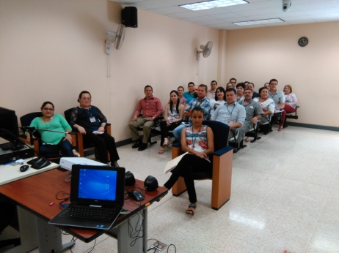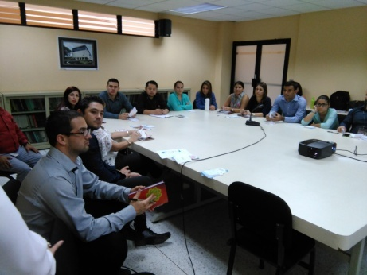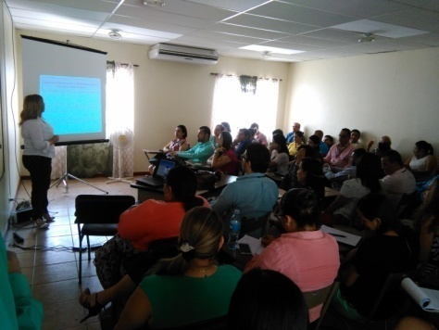

- A iniciativa de la Secretaría de Género y Acceso a la Justicia, se lideró, junto con la Sub-Comisión contra el Hostigamiento Sexual, la elaboración de un Protocolo de Atención a las personas víctimas de hostigamiento sexual, que permita unificar las distintas atenciones u acciones que la institución debe brindar a las personas víctimas de esta problemática, desde cada instancia que interviene en el proceso, esto con el fin de unificar y hacer que las víctimas reciban una atención más integral, y así evitar la posible revictimización, engranando cada área de intervención.
También se dispuso realizar una investigación que defina como objetivo general, medir el grado de satisfacción de las personas que interpusieron una denuncia por Hostigamiento Sexual. Para lo cual se tomará en cuenta una población meta que abarque el período comprendido entre Enero 2014 a Diciembre 2016. El proceso como tal, abracará las siguientes variables:
- Satisfacción sobre los Servicios brindados por:
- Asesoría Legal de la Secretaría Técnica de Género
- Acompañamiento Psicológico brindado por la SAPSO o el Servicio de Salud del Poder Judicial.
- Inspección Judicial.
- Satisfacción con la sentencia dictada en:
- Primera Instancia: Inspección Judicial
- Segunda Instancia: Consejo Superior

- Satisfacción en la reacción de jefaturas, compañeros/as de Oficina una vez finalizado el proceso.
(Sujeto aprobación dicho proyecto y quedará para el próximo año.)

- Tipo de Cooperación: Económica Organismo: Embajada de Estados Unidos
Tema: Proyecto de intervención única para mujeres víctimas de violencia (PISAV, ERRVV, CLAIS).
Objetivo: Contribuir al mejoramiento de la atención integral multidisciplinaria y la protección a las mujeres víctimas de violencia doméstica, sea física, sexual, patrimonial o psicológica, por medio de acciones que fortalezcan las capacidades y servicios del Poder Judicial y sus distintas instancias; promoviendo la igualdad de género y el derecho de vivir una vida libre de violencia.
Actividad realizada: Propuesta a la Embajada de Estados Unidos, la cual se ha coordinado con la OCRI.
Producto: La propuesta se expandió a más lugares
Población meta: Fiscalías, Juzgados de Violencia doméstica y Juzgados Penales.

- Tipo de Cooperación: Cooperación Internacional Organismo: Embajada de los Estados Unidos
Tema: Equipos de Respuesta Rápida para Atención Integral a Víctimas de Violación.
Actividad realizada:
  - Participación de cinco funcionarios (as) del Poder Judicial en la “International Conference on Sexual Assault, Domestic Violence and Systems Change”. Realizada en Orlando, Florida, los días 18, 19 y 20 de abril de 2017. Aprobado por Acuerdo del Consejo Superior, en Sesión N ° 13-17 del 16 de febrero de 2017, artículo XXXIII. También se tuvo representación por parte de la CCSS.
  - Donación de Kits para las víctimas de violación y delitos sexuales.
  - En proceso de donación equipo médico para el Departamento de Medicina Legal.
  - En proceso de Donación equipo tecnológico para los talleres de capacitación, reuniones, video conferencias, etc. (computadoras, video beam, parlantes, licencias office y antivirus).

Producto:
  - Donación de llaves mayas para talleres de capacitación.
  - Donación de papelería para el diseño y confección de material informativo que se entrega en los talleres de capacitación.
  - Demás acciones en proceso de coordinación.
  - Cinco Talleres de capacitación y sensibilización, con una duración de 16 horas cada taller en las localidades de Pérez Zeledón, Pococi, Limón, Turrialba y San José.
Población: población beneficiada: funcionarias y funcionarios del Poder Judicial y funcionarios y funcionarias de la CCSS.

- Elaborado informe de actualización de cumplimiento CEDAW. Entregado a INAMU

- Informe de labores de la Subcomisión de No Discriminación por Orientación Sexual e Identidad de Género.

- Informe al Consejo Superior sobre avance en la implementación del Proyecto de LPVCM

- Matriz para Oficina de Cooperación y Relaciones Internacionales sobre proyectos que se ejecutan con fondos de cooperación internacional y de las acciones que han surgido producto de la cooperación internacional.

- Propuesta de Proyecto Cooperación Internacional con EUROSOCIAL, en el tema de Relaciones Impropias.

- PIEG: Recopilación y sistematización de la información de las diferentes áreas en las matrices establecidas por el INAMU, se han enviado dos informes al INAMU en enero 2017 y en Julio 2017. Se está en la confección de un tercer informe en relación con las acciones previstas para el 2018.
Asistencia a las reuniones de la Comisión Técnica de la PIEG, que se realizan en el INAMU, se ha asistido a cinco reuniones, con el objetivo de analizar y realizar los ajustes necesarios con miras al nuevo plan de acción de la PIEG.
Revisión y realización de observaciones al III Plan de Acción de la PIEG.

- Seminario Ley de Penalización de Violencia contra las Mujeres: Nudos Críticos, recomendaciones y Cobertura mediática, 7 y 8 de marzo, actividad abierta al público (inscritas 200 personas)
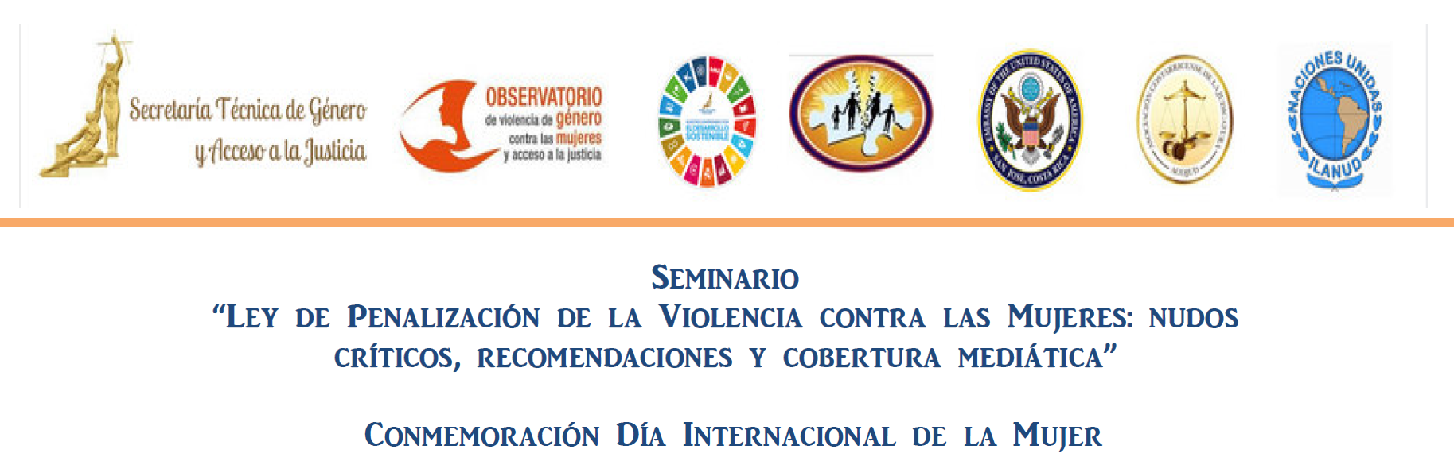
- Presentación de obra de teatro “El Salto”
Conmemoración del Día de la no homofobia, lesbofobia y transfobia, 17 de mayo. Auditorio OIJ asistieron 69 personas, 45 mujeres y 24 hombres.
Se diseñó y divulgó en febrero y junio la campaña sobre derechos de las personas LGBTI y la política institucional, la campaña consta de 7 cápsulas.
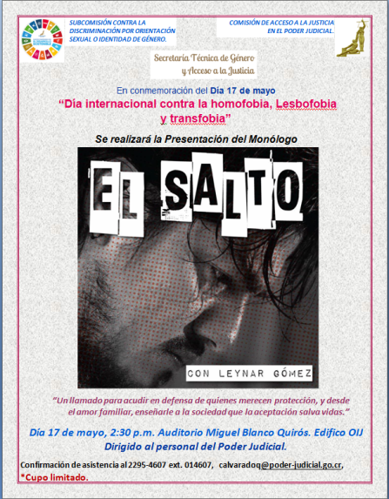
- CONVERSATORIO “LA UNIÓN POR LA PARIDAD”.
19 de julio 2017.
Participación de Diputadas y Diputados de la Asamblea Legislativa, Magistradas Corte Suprema de Justicia, Magistradas y Magistrados Tribunal Supremo de Elecciones e Integrantes de la Comisión de Género del Poder Judicial.
- Foro “Regímenes de Jubilación y Derechos Humanos de las Mujeres”
Fecha: 17 de agosto de 2017, Auditorio Miguel Blanco Quiroz, abierto al público

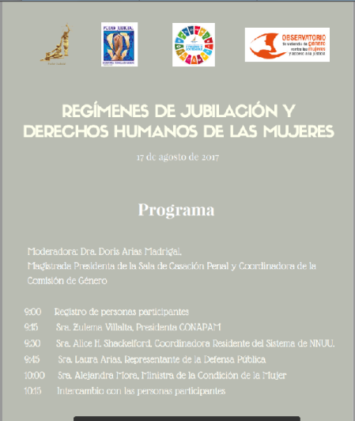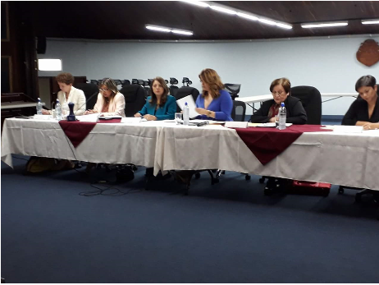

- Conmemorativo del día 6 noviembre día “NO al hostigamiento sexual en el Poder Judicial”

Para la conmemoración del Día contra el “NO al Hostigamiento Sexual en el Poder Judicial”, este año el acto protocolario se coordinó para ser llevado a cabo al I Circuito Judicial de la Zona Sur (Pérez Zeledón), con el fin de permitir que el personal judicial pueda también participar activamente de este acto, pero que además, la actividad sirva como un mecanismo de difusión en la temática del Hostigamiento Sexual. La actividad procura visitar los distintos Circuitos Judiciales a lo largo y ancho del país como una forma de motivación.

- CONMEMORACIÓN “DÍA INTERNACIONAL DE LA ELIMINACIÓN DE LA VIOLENCIA CONTRA LA MUJER”.
24 de noviembre 2017, Auditorio Miguel Blanco Quirós, OIJ. Dirigido a: abierto al público (participaron 112 personas).
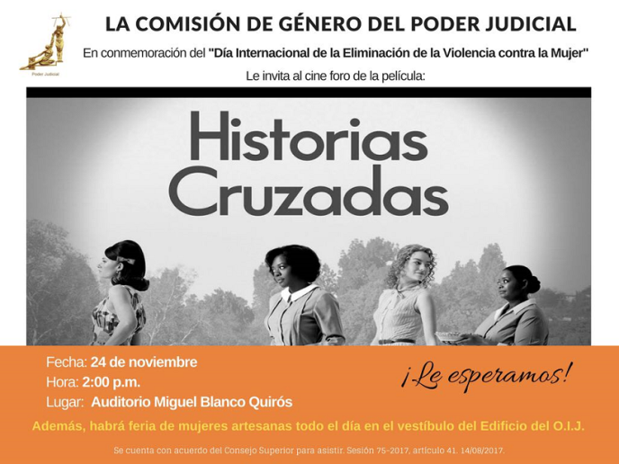

- Pasantía en primera semana de junio en el Instituto Nacional de las mujeres de México.
- Foro: Seguridad ciudadana con enfoque de género”. Asamblea Legislativa. 2 noviembre

- Atención de consultas personales o telefónicas de situaciones vinculadas a maltratos o discriminaciones en oficinas judiciales.
- Asesoría a Departamento Financiero Contable sobre elaboración de PAO
- Estadísticas Judiciales.
En coordinación con la Sección de Estadística del Departamento de Planificación.
- Ley Penalización de la Violencia contra las Mujeres
- Ley contra la Violencia Doméstica
- Femicidios, Muertes por Condición de Género o Femicidio Ampliado.
- Pensiones Alimentarias.
- Hostigamiento Sexual.
- Aborto.
-Costo de la Justicia en Materia de Género, o asignación de recursos en esta materia.

